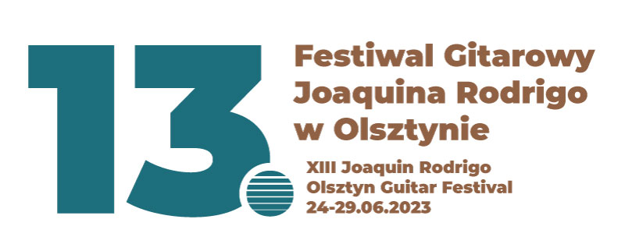

OŚWIADCZENIE WOLI

Wyrażam zgodę na uczestnictwo mojego syna / córki / podopiecznego (-ej)*

….............................................................................................................................
(imię i nazwisko uczestnika)

pozostającego (-ej)* pod moją opieką prawną do udziału w XIII Festiwalu Joaquina Rodrigo w Olsztynie i biorę całkowitą odpowiedzialność za jego(jej)* postępowanie w trakcie imprezy oraz w czasie dojazdu i powrotu.

Zapoznałem (-łam)* się z Regulaminem Festiwalu i zobowiązuję się do jego
przestrzegania przez moje dziecko / podopiecznego(-ą)*.

Zobowiązuję się do pokrycia ewentualnych szkód wynikłych z nieprzestrzegania przez ww. zasad bezpieczeństwa i Regulaminu Festiwalu.

Moje dziecko / podopieczny(-a)* jest zdrowe(a)* i nie istnieją żadne inne
przeciwwskazania do uczestniczenia przez niego(nią)* w Festiwalu.

…..............................................................
/data i czytelny podpis rodzica/opiekuna prawnego/

